**NOVA VULGATA**

**EVANGELIUM SECUNDUM MARCUM**

**TIN MỪNG NOVA VULGATA THEO MARCÔ**

<http://www.vatican.va/archive/bible/nova_vulgata/documents/nova-vulgata_nt_evang-marcum_lt.html>

Nova Vulgata – là Bản Tin Mừng Tông Truyền Chính Thức của Mẹ Hội Thánh mới được canh cải thành bản Nova Vulgata do công ơn ÐTC Thánh Chủ Chăn Phaolo VI khởi động theo lời yêu cầu của Công Ðồng Vatican II. ÐTC Thánh Chủ Chăn Gioan Phaolo II tiếp tục sứ vụ thánh và ban hành năm 1979 sau đó ngài xin Ðức Chủ Chăn Benedicto XVI cộng tác với ngài và Nova Vulgata được trọn vẹn năm 1986. Xin mời cùng học hỏi Tin Mừng MarCô theo Nova Vulgata [Bản Latinh được lâm thời kèm theo để kính mong quý vị góp ý và thêm thắt cho bản dịch Marco 1 được tốt đẹp hơn.]

PHẦN I -ÐỨC CHÚA GIÊSU KITÔ ÐẤNG THIÊN SAI

CHUẨN BỊ SỨ MỆNH CỨU THẾ

**- MARCO Chương I -** **Nhập Ðề**

**1 INITIUM EVANGELII**

**IESU CHRISTI FILII DEI**   
(1) **KHỞI ÐẦU TIN MỪNG VỀ**

**ÐỨC GIÊSU KITÔ CON THIÊN CHÚA:**

**[Thánh Gioan Tẩy Giả xuất hiện trong hoang địa**

**loan báo Chúa GiêSu đến để khởi đầu sứ mệnh Cứu Thế]**

2 Sicut scriptum est in Isaia propheta:  
*“ Ecce mitto angelum meum ante faciem tuam,  
qui praeparabit viam tuam;*3 vox clamantis in deserto:  
*“Parate viam Domini, rectas facite semitas eius ”,*

(2) Như có lời trong sách tiên tri Isaia đã ghi:

***"Này Ta sai sứ giả của Ta đi trước Con,***

***là người sẽ dọn đường sửa lối cho Con"***

(3) thì đang có tiếng vang trong hoang địa rằng:

***"Hãy mau mau dọn đường cho Chúa,***

***hãy sửa lối cho thẳng*** ***để Người đi ."***

4 fuit Ioannes Baptista in deserto praedicans baptismum paenitentiae in remissionem peccatorum.   
5 Et egrediebatur ad illum omnis Iudaeae regio et Hierosolymitae universi et baptizabantur ab illo in Iordane flumine confitentes peccata sua.   
6 Et erat Ioannes vestitus pilis cameli, et zona pellicea circa lumbos eius, et locustas et mel silvestre edebat. 7 Et praedicabat dicens: “ Venit fortior me post me, cuius non sum dignus procumbens solvere corrigiam calceamentorum eius.   
8 Ego baptizavi vos aqua; ille vero baptizabit vos in Spiritu Sancto ”.



[Photo: Tương truyền Chúa GiêSu nhận Nước Rửa từ tay ông Gioan tại khúc sông Jordan chẩy qua vùng Qasr El Yahud. Nước Rửa của ông Gioan là Nước Tạm không là Nước Tái Sinh do Bi Tích Thánh Tẩy mang lại. Song chính nhờ Nước Tạm này chẩy trên Hồn Xác Chúa YeShua thì Quyền Năng Chúa Thánh Thần chuyển biến Nước Rửa Tạm ấy thành Nước Tẩy Trừ Tội và thành Nước Nước Tái Sinh cho chúng ta.]

(4) Ông Gioan Tẩy Giả đã có mặt trong hoang địa, rao giảng cho người ta thanh tẩy ăn năn sám hối để được tha tội.(5) Người người từ khắp miền Giuđêa và thành Giêrusalem tuốn đến với ông và được ông làm phép dìm xuống giòng nước sông Jorđan mà thú tội.

(6) Ông Gioan mặc áo lông lạc đà, lưng thắt giây da; ăn châu chấu và mật ong rừng. (7) Ông giảng rằng:

" **Ðấng quyền phép hơn tôi đang đến, tôi không đáng cởi quai dép cho Ngài.** (8) **Tôi chỉ lấy nước rửa anh em thôi; song chính thật Ngài sẽ làm Phép Rửa cho anh em trong Thánh Thần".**

**[ Chúa Giêsu nhận Nước Rửa từ tay Gioan,**

**thánh hóa Nước với Ơn Thánh Thần thành Nước Tái Sanh,**

**và Ðức Giêsu được xưng tụng là Con Thiên Chúa]**

9 Et factum est in diebus illis, venit Iesus a Nazareth Galilaeae et baptizatus est in Iordane ab Ioanne. 10 Et statim ascendens de aqua vidit apertos caelos et Spiritum tamquam columbam descendentem in ipsum; 11 et vox facta est de caelis: “ Tu es Filius meus dilectus; in te complacui ”.

(9) Trong những ngày ấy, điều xẩy ra là Ðức Chúa Giêsu từ Nazarét miền Galilê đã đến, và đã được ông Gioan làm phép dìm mình xuống giòng nước sông Giorđan. (10) Vừa ngước lên khỏi nước, Ngài liền thấy các tầng trời mở ra, và Thánh Thần tựa chim bồ câu ngự xuống trên Ngài. (11) Và có tiếng từ trời phán rằng:

***"Con là Con quý yêu của Cha;***

***Cha hài lòng về Con."***

**[ Chúa Giêsu chịu thử thách 40 ngày trong sa mạc và chịu cám dỗ trong sa mạc]**

12 Et statim Spiritus expellit eum in desertum. 13 Et erat in deserto quadraginta diebus et tentabatur a Satana; eratque cum bestiis, et angeli ministrabant illi.

(12) Liền đó Thánh Thần đưa Ngài vào trong hoang địa. (13) Dòng dã bốn mươi ngày, Ngài ở trong hoang địa và chịu Satan cám dỗ; Ngài sống giữa dã thú, song có các thiên thần hầu hạ Ngài.

PHẦN II - SỨ MỆNH CỨU THẾ

CỦA ÐỨC CHÚA GIÊSU KHỞI ÐẦU

TẠI VÙNG BIỀN HỒ GALILÊ

**[ Chúa Giêsu công bố Tin Mừng của Thiên Chúa CHA]**

14 Postquam autem traditus est Ioannes, venit Iesus in Galilaeam praedicans evangelium Dei 15 et dicens: “ Impletum est tempus, et appropinquavit regnum Dei; paenitemini et credite evangelio ”.

(14) Sau khi ông Gioan đã bị bắt giam thì Ðức Chúa Giêsu đến công bố **Tin Mừng của Thiên Chúa** tại vùng Galilê

(15) rao giảng rằng:

**"Thời giờ đã trọn,**

**và Nước Chúa đã đến gần.**

**Hãy ăn năn**

**và tin vào Tin Mừng."**

**[Chúa Giêsu kêu gọi các tông đồ đầu tiên]**

16 Et praeteriens secus mare Galilaeae vidit Simonem et Andream fratrem Simonis mittentes in mare; erant enim piscatores.   
17 Et dixit eis Iesus: “ Venite post me, et faciam vos fieri piscatores hominum ”.   
18 Et protinus, relictis retibus, secuti sunt eum.   
19 Et progressus pusillum vidit Iacobum Zebedaei et Ioannem fratrem eius, et ipsos in navi componentes retia,   
20 et statim vocavit illos. Et, relicto patre suo Zebedaeo in navi cum mercennariis, abierunt post eum.

(16) Khi đang đi dọc theo biển hồ Galilê, Ðức Chúa Giêsu thấy ông Simon và anh là ông Anrê là dân đánh cá đang quăng lưới xuống biển, (17) Ngài bảo họ: *" Hãy đi theo Ta, Ta sẽ làm cho các anh thành kẻ chài lưới người."* (18) Lập tức họ bỏ chài lưới mà đi theo Ngài.

(19) Ði xa hơn một chút Ngài thấy ông Giacôbê con ông Zêbêđê, và em là ông Gioan đang vá lưới trong thuyền. (20) Ngài liền gọi các ông. Họ đi theo Ngài, bỏ lại cha mình là ông Zêbêđê với những người làm công trên thuyền.

**[Chúa Giêsu rao giảng Tin Mừng của Thiên Chúa**

**tại Capharnaum]**

[Photo: Hội đường Capharnaum- gần Biển Hồ nơi Chúa bắt đầu Rao Giang Tin Mừng]

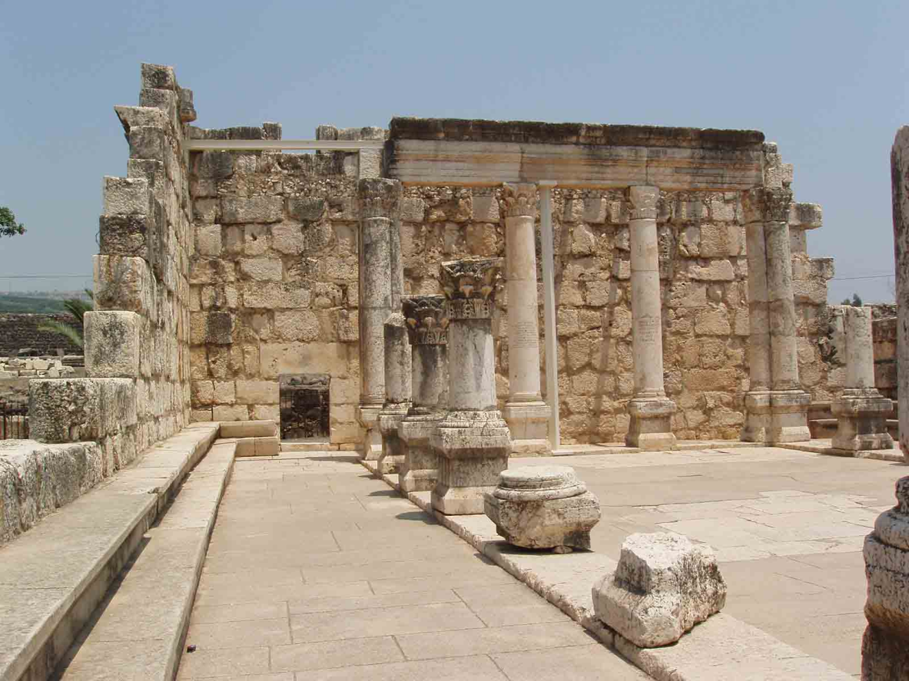

21 Et ingrediuntur Capharnaum. Et statim sabbatis ingressus synagogam docebat.   
22 Et stupebant super doctrina eius: erat enim docens eos quasi potestatem habens et non sicut scribae.   
23 Et statim erat in synagoga eorum homo in spiritu immundo; et exclamavit   
24 dicens: “ Quid nobis et tibi, Iesu Nazarene? Venisti perdere nos? Scio qui sis: Sanctus Dei ”.   
25 Et comminatus est ei Iesus dicens: “ Obmutesce et exi de homine! ”. 26 Et discerpens eum spiritus immundus et exclamans voce magna exivit ab eo.   
27 Et mirati sunt omnes, ita ut conquirerent inter se dicentes: “ Quidnam est hoc? Doctrina nova cum potestate; et spiritibus immundis imperat, et oboediunt ei ”.   
28 Et processit rumor eius statim ubique in omnem regionem Galilaeae.

(21) Chúa Giêsu và các môn đệ vào thành Capharnaum. Ngài vào hội đường giảng dạy trong ngày sabát.

(22) Ai ai cũng sửng sốt về lời giảng dạy của Ngài, vì Ngài giảng dạy không như các thầy bậc thông luật mà là Ðấng có thẩm quyền.

**[Chúa Giêsu thương xót ban ơn chữa lành tật bệnh**

**và giải trừ tà ma tại Capharnaum]**

(23) Trong hội đường lúc ấy có một người kia bị quỷ ô uế nhập, nó la lên (24) rằng: " Thưa Ngài Giêsu Nazarét, tại sao ông đến tiêu diệt chúng tôi? Giữa chúng tôi và ông nào có điều gì? Tôi biết rõ ràng Ngài là ai rồi:

" **Ngài là Ðấng Thánh của Thiên Chúa**!"

(25) Song Chúa Giêsu mắng nó rằng: "Câm miệng đi; ra khỏi anh này ngay!" (26) Con quỷ vật anh ấy ngã xuống và vừa hét vừa xuất khỏi anh ta.

(27) Mọi người đều kinh ngạc bảo nhau: " Việc này nghĩa là gì? Lời Ðấng giảng dạy thật là mới mẻ, người dạy thì lại đầy thẩm quyền. Ông ấy ra lệnh cho quỷ thần và quỷ thần phải tuân lệnh ông!"

(28) Lập tức danh tiếng Chúa Giêsu được đồn đi mọi nơi, khắp cả vùng Galilê.

**[Mẹ vợ ông Simon được Chúa Giêsu chữa lành]**

29 Et protinus egredientes de synagoga venerunt in domum Simonis et Andreae cum Iacobo et Ioanne. 30 Socrus autem Simonis decumbebat febricitans; et statim dicunt ei de illa.   
31 Et accedens elevavit eam apprehensa manu; et dimisit eam febris, et ministrabat eis.

(29) Vừa ra khỏi hội đường, Chúa Giêsu cùng các ông Giacôbê và Gioan đến nhà hai ông Simon và Anrê. (30) Họ liền cho Ngài biết bà mẹ vợ ông Simon lúc đó đang bị liệt giường vì cơn sốt hành. (31) Ngài đến cầm lấy tay bà và đỡ bà dậy; bà dứt cơn sốt ngay và hầu hạ Ngài.

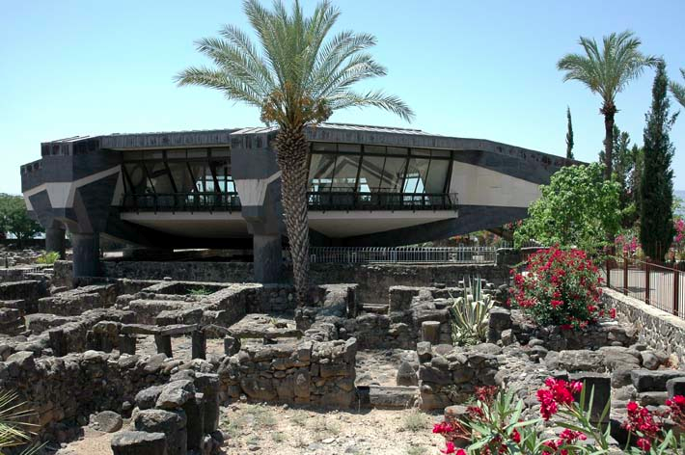

[ PHOTO: Nhà thờ Thánh Pherô bên bờ Biển Hồ được xây ngay trên nền căn nhà xưa kia của thánh nhân.]

**[Chúa Giêsu chữa lành mọi người ốm đau tật bệnh chậy đến với Chúa]**

32 Vespere autem facto, cum occidisset sol, afferebant ad eum omnes male habentes et daemonia habentes;   
33 et erat omnis civitas congregata ad ianuam.   
34 Et curavit multos, qui vexabantur variis languoribus, et daemonia multa eiecit et non sinebat loqui daemonia, quoniam sciebant eum.

32 Chiều xuống, khi mặt trời đã lặn thì người ta lũ lượt khiêng đến cho Chúa Giêsu mọi kẻ ốm đau tật bệnh và mang chứng quỷ ám; 33 cả thành tề tựu trước cửa;

34 Và Chúa Giêsu đã chữa lành nhiều người yếu đau tật bệnh và trừ khử nhiều quỷ ma. Vì quỷ ma đã biết Ngài tỏ tường nên Ngài nghiêm cấm chúng không được hé lộ gì về Ngài.

**[Chúa Giêsu rời Capharnaum]**

35 Et diluculo valde mane surgens egressus est et abiit in desertum locum ibique orabat.   
36 Et persecutus est eum Simon et qui cum illo erant;   
37 et cum invenissent eum, dixerunt ei: “ Omnes quaerunt te! ”.   
38 Et ait illis: “ Eamus alibi in proximos vicos, ut et ibi praedicem: ad hoc enim veni ”.   
39 Et venit praedicans in synagogis eorum per omnem Galilaeam et daemonia eiciens.

35 Sáng sớm, Chúa Giêsu chỗi dậy đi đến một nơi hoang vắng và cầu nguyện ở đó.

36 Ông Simôn cùng mọi người đi tìm Ngài;37 tìm ra Ngài họ thưa:" Ai ai cũng đi tìm Thầy đấy!"

38 Song Ngài bảo họ:" **Chúng ta hãy đi đến những làng phố khác quanh đây, để Ta cũng công bố Tin Mừng ở đó nữa: đó chính là lý do mà Ta đã đến!"**

39 Và Chúa Giêsu đã đến rao giảng trong các hội đường khắp xứ Galilê và xua trừ ma quỉ.

**[Chúa Giêsu chữa lành người phong hủi]**

40 Et venit ad eum leprosus deprecans eum et genuflectens et dicens ei: “ Si vis, potes me mundare ”.   
41 Et misertus extendens manum suam tetigit eum et ait illi: “ Volo, mundare! ”;   
42 et statim discessit ab eo lepra, et mundatus est.   
43 Et infremuit in eum statimque eiecit illum   
44 et dicit ei: “Vide, nemini quidquam dixeris; sed vade, ostende te sacerdoti et offer pro emundatione tua, quae praecepit Moyses, in testimonium illis ”.   
45 At ille egressus coepit praedicare multum et diffamare sermonem, ita ut iam non posset manifesto in civitatem introire, sed foris in desertis locis erat; et conveniebant ad eum undique.

Jesus Heals Lepers www.millersportcc.com

40 Một người phong cùi đến với Ngài, quì xuống khẩn xin: " Lạy Ngài, nếu Ngài muốn, hẳn Ngài có quyền cho tôi lành sạch!" 41 Chúa Giêsu động lòng thương xót, giơ tay đụng đến anh ấy và nói: "Ta muốn, anh hãy lành sạch ngay!" 42 Tức khắc chứng phong hủi biến mất và anh ấy đã được chữa lành sạch.

43 Ngài nghiêm giọng buộc anh đi ngay, (44) bảo rằng: " Coi chừng, Ðừng nói với ai! Song để có chứng cớ cho người ta biết anh đã được lành sạch, thì anh phải đi trình diện thầy tư tế ngay, và dâng những lễ vật mà ông MôiSen đã truyền dạy."

45 Song người ấy vừa đi vừa lên tiếng cao rao việc được chữa lành khiến Chúa Giêsu khó có thể công khai vào thành nào; Ngài chọn những nơi thanh vắng ngoài thành song người người tứ phương vẫn kéo đến với Ngài.

------------------------------------------------

**[40]** Người được chữa lành rất có thể là ông Simon Cùi đã mời Chúa ăn tiệc tại nhà riêng tại Bethania hai hôm trước Ngày Chúa Chịu Nạn. Anh Lazarô được Chúa cho sống lại và hai chị là Martha và Maria cũng có mặt. Trong tiệc này cô Maria xức dầu thơm cho Chúa như táng xác Chúa [Gioan 12:1-8];

**HẾT CHƯƠNG 1 Marco**